Бланк участника дистанционной викторины,
посвященной Дню Молодого избирателя
«Грамотей»

Фамилия, имя ____________________________________________________________
Класс (группа)_______________
Название образовательного учреждения_______________________________________________________________

Часть 1. «Разминка»
Задание: впишите в столбик справа букву правильного ответа или целый ответ
1 | На какой срок избирается Президент Российской Федерации?  а) 4 года;  б) 5 лет;  в) 6 лет;  г) 10 лет.
2 | Со скольких лет человек может стать избирателем?  а) 18 лет;  б) 21 года;  в) 25 лет;  г) 35 лет.
3 | Президентом РФ может быть избран гражданин РФ, постоянно проживающий в РФ не менее ....лет?  а) 5 лет;  б) 3 года;  в) 15 лет;  г) 10 лет.
4 | На какой день недели может быть назначен день голосования на выборах?  а) субботу;  б) воскресенье;  в) любой день;  г) праздничный день.
5 | Назовите имя русского государя, избранного на царство Земским Собором в 1613 году.
6 | В Польше – сейм, в США – Конгресс, в Германии – Бундестаг, во Франции – Национальное собрание, а в России …
7 | Участие в голосовании с точки зрения законодательства для гражданина России является:  а) конституционной обязанностью;  б) долгом;  в) правом.
8 | Депутатом представительного органа муниципального образования может быть избран гражданин РФ, достигший возраста:  а) 18 лет;  б) 21 года;  в) 25 лет;  г) 35 лет.
9 | По какому документу, удостоверяющему личность гражданина, избиратель может получить бюллетень:  а) по военному билету;  б) по студенческому билету;  в) по водительским правам;  г) по паспорту.
10 | Кто такие наблюдатели на избирательных участках?  а) граждане РФ, уполномоченные осуществлять наблюдение за правильностью проведения голосования, подсчета голосов, установлением его итогов  б) граждане РФ, уполномоченные осуществлять помощь в заполнении избирательных бюллетеней  в) граждане РФ, уполномоченные осуществлять помощь в выборе кандидата

Часть 2 . Основные термины и понятия избирательного права

Задание № 1: ознакомься со ст. 2 ФЗ «Об основных гарантиях избирательных прав и права на участие в референдуме граждан Российской Федерации».
Подбери подходящий термин из предложенных вариантов. Впишите в столбик справа букву правильного ответа или целый ответ

1 | Гражданин РФ, обладающий активным избирательным правом -
2 | Форма прямого волеизъявления граждан по наиболее важным вопросам государственного и местного значения -
3 | Лицо, выдвинутое в качестве претендента на замещаемую посредством прямых выборов должность -
4 | Коллегиальный орган, организующий и обеспечивающий подготовку и проведение выборов -
5 | Деятельность по подготовке и проведению выборов -
Варианты ответов:
а) избирательная комиссия
б) избиратель
в) кандидат
г) референдум
д) избирательная кампания
е) выборы
ж) агитация
з) депутат

Задание № 2: путем перестановки букв и слогов в столбце 1 составьте термин, обозначающий понятие в столбце 2. Правильный ответ запишите в столбец 3.

1 | 2 | 3
Робы + вы | = форма участия граждан в управлении государством путём участия в избирательной компании.
Час + у + кот | = образуется для проведения голосования и подсчёта голосов избирателей.
Тюлень + бел | = лист с именами кандидатов для голосования.
Дата + динк | = претендент на занятие должности, замещаемой в порядке выборов, зарегистрированный в этом качестве в установленном порядке.
Путает + д | = лицо, избранное избирателями соответствующего избирательного округа в представительный орган государственной власти или в представительный орган муниципального образования.
Льет + бал + дюна | = гражданин РФ, уполномоченный осуществлять наблюдение за проведением голосования, подсчётом голосов и иной деятельностью комиссии в период проведения голосования.

Часть3. Принципы избирательного права.
Задание 1. В статье 3 ФЗ «Об основных гарантиях избирательных прав и права на участие в референдуме граждан Российской Федерации» сказано, что гражданин Российской Федерации участвует в выборах на основе всеобщего равного и прямого избирательного права при тайном голосовании. Что означают эти принципы? Расшифруйте.

Задание 2. Какие принципы с точки зрения современного избирательного права нарушены в следующих ситуациях.
Согласно Городовому положению 1892г., женщины не имели избирательного права, и лишь в исключительных случаях могли голосовать по доверенности.
В избирательном законе 1905 г. Российской империи говорилось: «Один голос помещика приравнивается к четырем голосам буржуазии; 250 голосам крестьян; 543 голосам рабочих».
В 1917 году на выборах I Съезда Советов крестьянских депутатов была установлена норма представительства для участия в выборах: один делегат от 150 тыс. крестьян, один делегат от 25 тыс. рабочих и солдат
Часть 4. Угадайка
Задание 1. РЕБУСЫ. Отгадайте ребусы, впишите ответ в правую часть таблицы.

1 | 
2 | 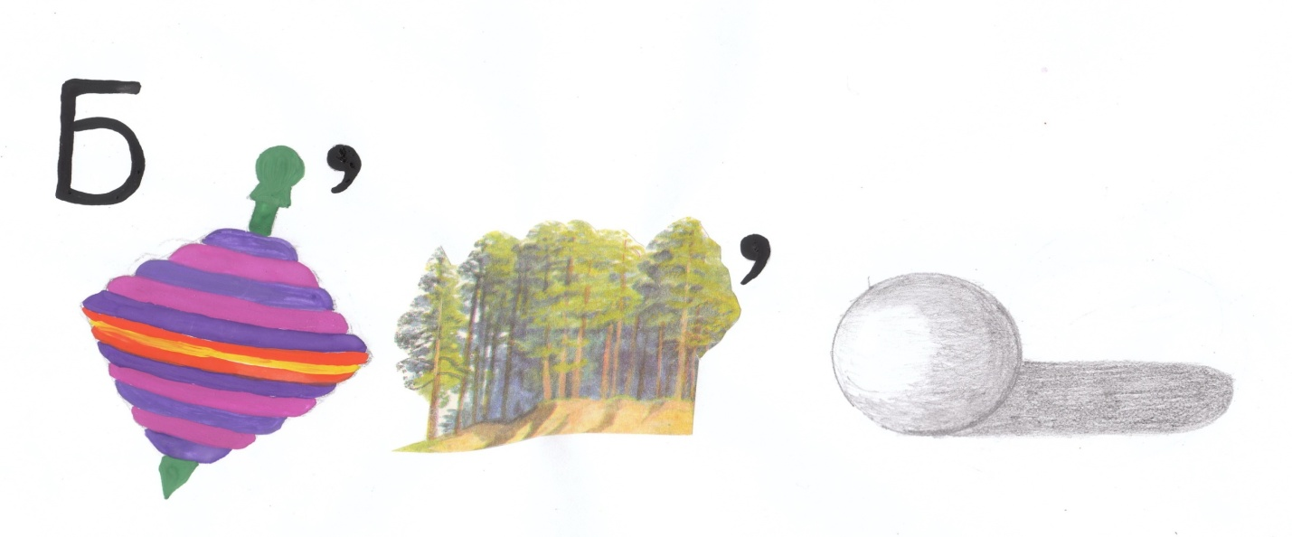
3 | 

Задание 2.КРОССВОРД
 |  | ¹ | ¹ |  | ²
 |  |  |  |  |  |  | ³ |  | ⁴
 |  | ²
 |  |  |  |  |  |  |  |  | ³
 |  |  |  |  |  |  |  |  | ⁴ |  |  |  |  |  |  | ⁵
 |  |  |  |  |  |  | ⁵

По вертикали:

- Действующий депутат Законодательного Собрания Свердловской области по нашему избирательному округу.
- Реклама кандидатами самих себя в период избирательной кампании.
- Организованная группа людей, основная цель которой - овладеть политической властью в государстве или принять участие в управлении государством через своих представителей.
- Лицо, выбранное группой граждан в органы власти (в пер. с латинского «посланный»).
- Отрешение от должности (в пер. с английского «сомнение, недоверие»).

По горизонтали:

- Поручение, данное избирателями депутату.
- Лицо, имеющее по закону право участвовать в выборах.
- Территориальная единица, образуемая в период выборов, для проведения голосования и подсчёта голосов.
- Уклонение избирателей от участия в голосовании на выборах.
- Основной Закон нашей страны, в котором записано право избирать и быть избранным.

Задание 3. АНАГРАММЫ
Составьте слово из букв, впишите ответ в правую часть таблицы.
1 | Г Р И Н Н А Д А Ж
2 | А Р А Н С Т
3 | И П О К А Л И Т
4 | В О Р А П
5 | Ы В О Р Ы Б

Отправьте бланк с ответами на адрес arr@ik66.ru и ждите итогов викторины, которые будут опубликованы на сайте Артинской районной территориальной избирательной комиссии 15 марта 2019 года.

